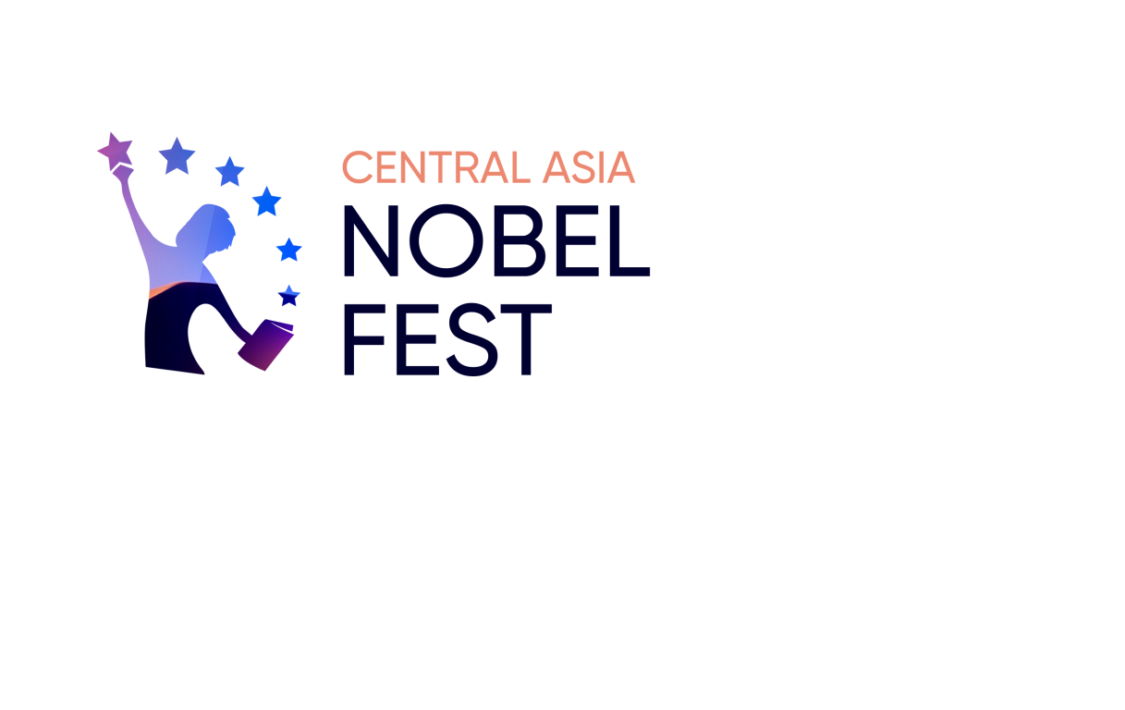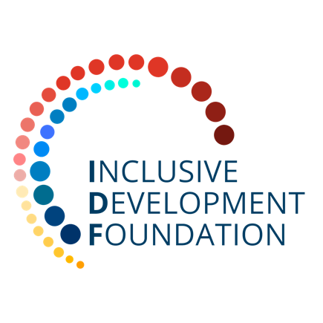 **Фонд Инклюзивного Развития**

Мангилик Ел, 55/23, офис 250;

Нур-Султан, Казахстан, 010000

[**nobel-fest.inpolicy.net**](https://nobel-fest.inpolicy.net/)

**__________________________________________________________________________**

|  |  |
| --- | --- |
| Исх: #0757  09.06.2021 | **Председателю Совета директоров**  **АО "Холдинг "КазАгро"**  **Скляр Р В** |

**уважаемый Роман Васильевич**

Прежде всего позвольте поблагодарить Вас за время и внимание к нашему важному сообщению. В особенности сейчас, когда каждая секунда руководителей посвящается усиленной подготовке к укреплению позиций в мире пост-пандемии и технологических изменений.

Мы уверены, что каждое действие и каждый шаг Вашей команды нацелены на формирование устойчивого долгосрочного имиджа среди вашей целевой аудитории и продвижение на рынке Казахстана и Центральной Азии.

Высокие стандарты и нерушимые принципы, с которыми ассоциируется ваша компания - это причина, по которой мы хотим пригласить вас стать частью Нобелевского фестиваля Central Asia Nobel Fest.

Всего лишь за год Nobel Fest стал самым масштабным научно-популярным мероприятием в Казахстане и Центральной Азии. Два Нобелевских фестиваля стали площадкой для более **70 дискуссий** и интерактивных лекций с участием **130 спикеров**. Гостями площадки стали десятки лауреатов Нобелевской премии, призеры премии «за Прорыв» (Breakthrough Prize), а также известные эксперты, лидеры международных организаций и руководители ведущих компаний.

Аудиторией Nobel Fest стали **150 университетов** и **32 500 участников** из **70 стран.** Более **65% участников** - это молодые люди в самом активном возрасте от 18 до 34 лет.

Двадцать крупнейших корпораций, университетов и организаций стали партнерами Nobel Fest, осознавая его общественную миссию, направленную на развитие образования и человеческого капитала. Нас объединяет стремление создать условия, в которых молодые исследователи и деятели могут проложить путь к передовой линии научно-технического и социального прогресса. Для этого, мы собираем лучших учёных и экспертов со всего мира, чтобы они делились передовыми знаниями с нашей молодежью. Показываем самые актуальные тренды и инновации, с верой в то, что наши молодые специалисты воспользуются знаниями и импульсом, которые дает Nobel Fest.

Сегодня Nobel Fest - это больше, чем фестиваль. В 2021 году это медиакомплекс, который продвигает науку, образование и инклюзивную политику - максимальное включение каждого гражданина и социальной группы в общественно-экономические процессы. Мы хотим увидеть своими глазами, как человеческий капитал обретает свою полную мощь и становится ключевым фактором в развитии наших стран.

Третий Нобелевский фестивальсостоится **26-29 октября 2021 года.** Студии в **Казахстане, Азербайджане и Узбекистане** объединятся под единым мотивом: *“Будущее уже сегодня”*. Более **50 000** участников из **70** стран откроют для себя новый мир пост-пандемии и узнают о том, как прямо сейчас трансформируются технологии и глобальные тренды.

Наши уникальные условия сотрудничества обеспечат эффективную презентацию ваших продуктов, охват многотысячной целевой аудитории, брендирование трансляций со 100% зрительным контактом, продвижение действующих и новых проектов, участие в программе фестиваля, проведение конкурсов и ярмарок вакансий, а также возможность организации совместного мероприятия любого масштаба.

Для нас будет честью провести с Вашей компанией совместные дискуссии и мероприятия по теме последних инноваций в индустрии IT и связи, говоря об их влиянии на человеческий капитал в Казахстане и Центральной Азии, а также принять Beeline как главного телеком-партнера третьего Нобелевского фестиваля.

Мы предлагаем больше, чем партнерство. Мы приглашаем Вас в путь длиною в тысячу дней, чтобы зажечь сердца всех, за кем стоит будущее, завоевать доверие молодого поколения и показать, что Ваша организация - это их верный спутник в 21 веке.

Будем рады провести с Вами встречу для индивидуального обсуждения партнерства между Nobel Fest и Вашей организацией, а также предложим поэтапную стратегию развития нашего долгосрочного сотрудничества.

До организации встречи, просим Вас ознакомиться подробнее с направлениями проекта и инструментами сотрудничества в презентации Nobel Fest.

Приложение:

1. Презентация для партнеров Nobel Fest

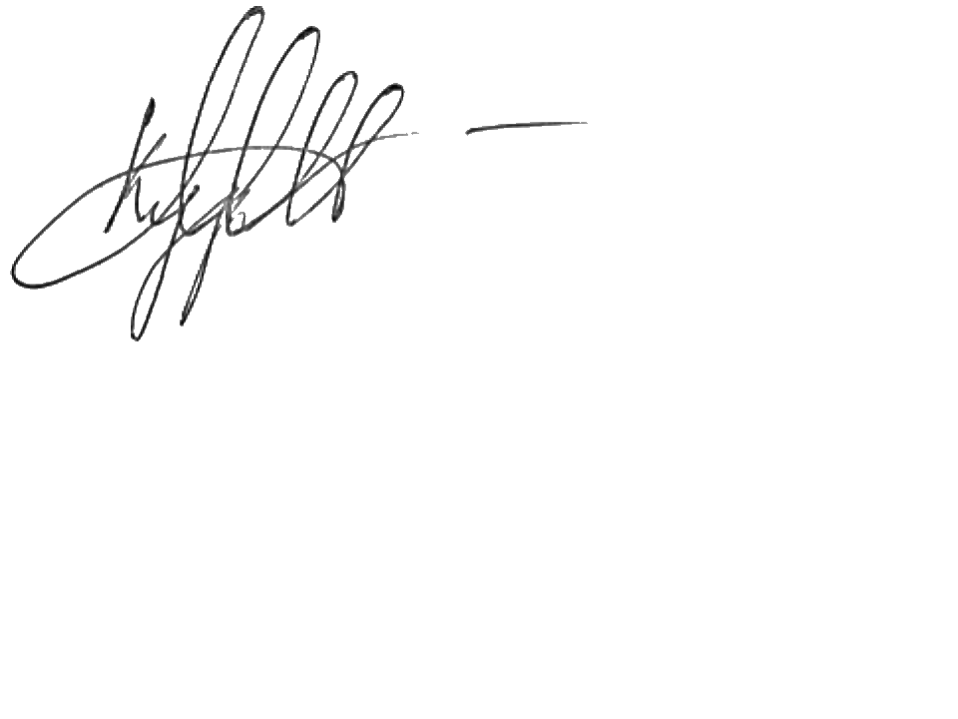**С уважением,**

**Максат Курбенов**

Управляющий директор

Фонд Инклюзивного Развития

*Исполнитель: Амиров Адилет, +77053429552,* [*amirov@inpolicy.net*](mailto:amirov@inpolicy.net)